2021级网页设计与网站建设分组题目：

1. **阅读分享类网站**

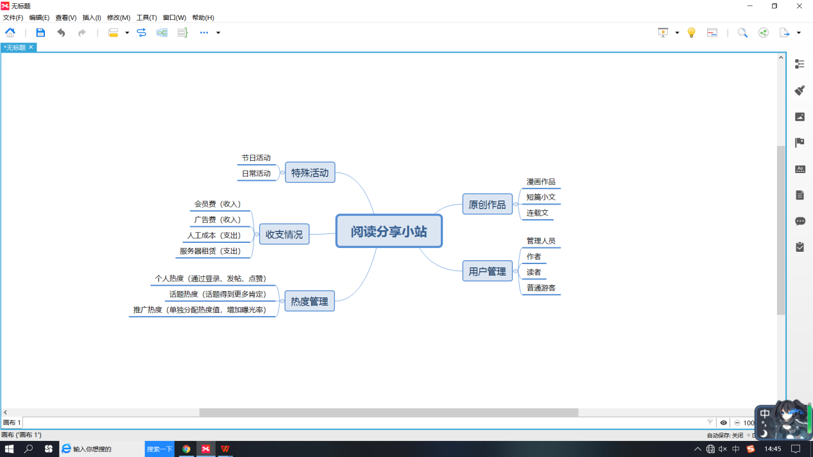

如图所示：

阅读网站管理电子读物，分为原创作品和非原创书籍等。原创指本站登记的作者发表的漫画、文章、小品文等；非原创为经典读物，可自行搜集相关读物共享。

所有用户都记录在数据库中，大致分为：管理人员、作者、读者、游客等身份。管理人员可以查看所有人的权限，并可进行权限修改和密码服务。

对网站读物任何人都可以点评，或者任何注册用户均可点评。点评者获得活跃点（热度点），活跃点较高的用户获得热度，进行评论等具有一定的优先级，或者获得vip图书阅览权。

网站免费分享文章，发表文章获得一定金额奖励，文章获得较高热度，可以给予一定奖励。（具体分配规则自行决定）网站管理者可以查看网站的收支情况。可能的收入和支出来源列在图中，也可自行修改。

设定特殊活动，一部分图书在特定日期参加活动，免费阅读或vip费用折扣等。

页面要求：

色彩、样式相对统一；

图书支持原创和非原创，设定非原创作品需要有一定的版权，有版权部分费用的支出；

阅读支持在线阅读；

不支持下载，图书可以考虑设计翻页模式。

1. **商品购物类网站**

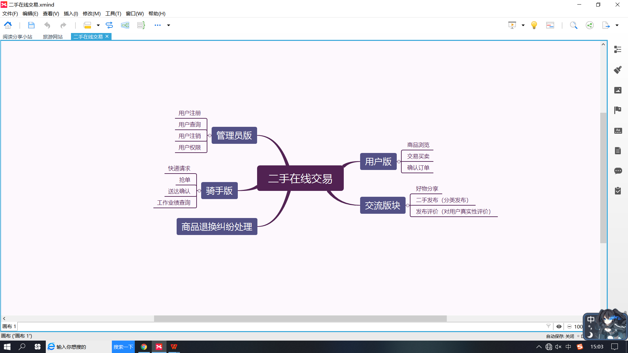

以二手在线交易网站为例：

用户分为管理员、用户、骑手三大类，分别管理各自可查询内容。管理员仅维护用户身份、改变用户身份或密码管理，若设定交流版块，管理员可以进行二手版块的类别设定等。

用户可买可卖物品，可将物品拍照上传，系统自行处理图片，完成商品展示页面。

骑手仅能查看当前是否有送货/取货需求，可以抢单/派单。用户可在完成商品传递后进行打分。（选做用户打分对抢单速度有影响）

由于是假想网站，选做商品退换纠纷处理。可自行设定，尽力完成。

1. **文旅类商务网站**

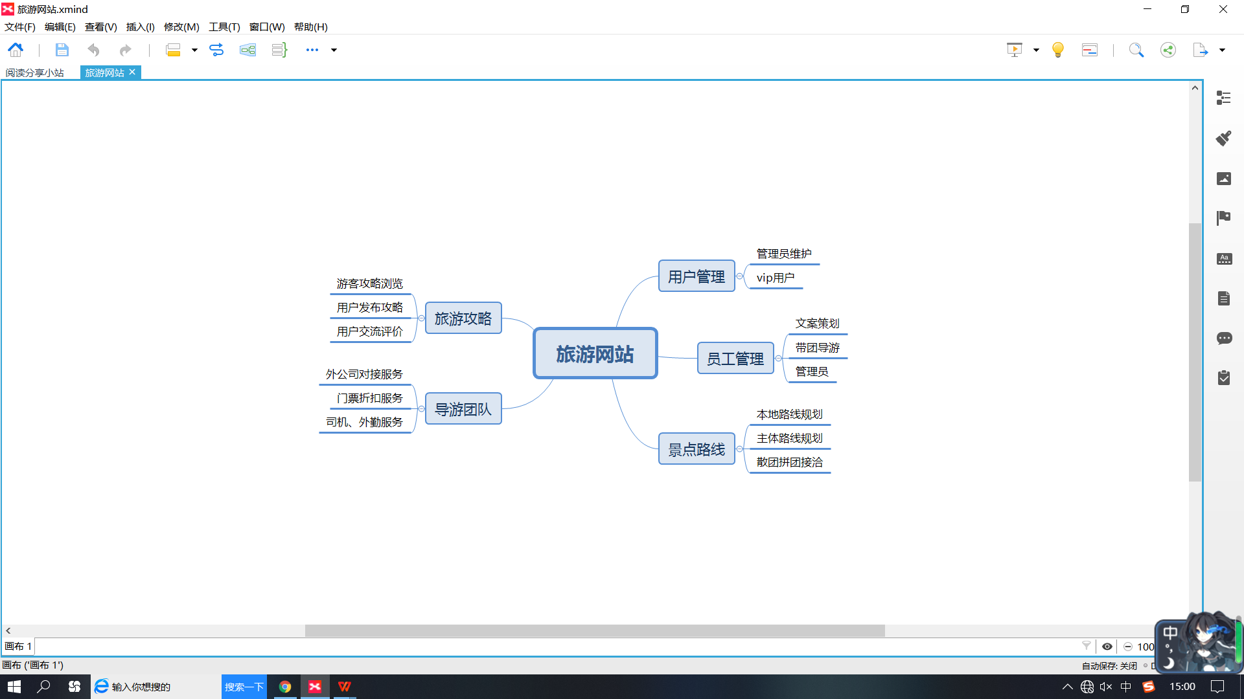

商务类网站可以按题目设定网站主推线路，完成本公司的广告推送。

网站模块划分可按照本题给定要求，也可自行设定。内容大致包括如下：

旅游线路的制定、推送、管理；

导游（员工）登记、维护、分配带团（组团）；

管理员维护成员信息、身份等内容；

设定网站维护人员（可以和管理员合并），对当前经典页面编辑、旅游线路制定、定价等。

用户允许发布旅游攻略，并提供交流版块。

1. XX小店

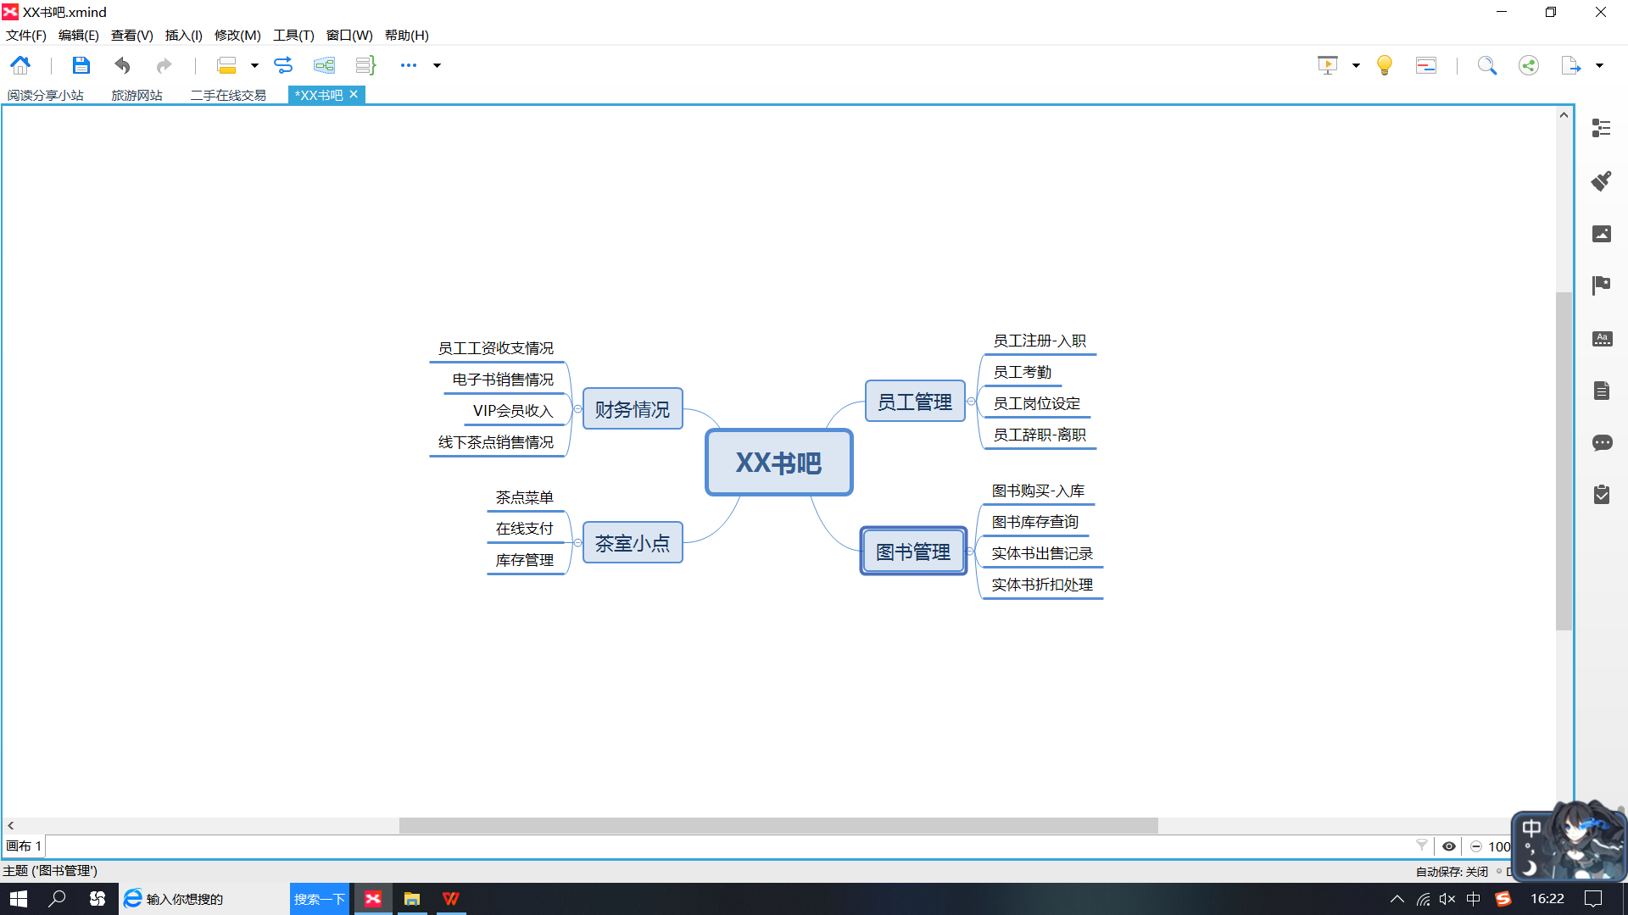

设计一个实体小店的在线购物网站。

以XX书吧为例，读者可通过书名查询书籍摆放位置，获取实体书，入座阅读。书籍设定归还时，必须首先查询到同类书籍，放置在指定位置。书籍可以购买，购买完成的书籍才能拿出小店。

管理员维护书籍位置、阅读位置等管理。规定：只有购买**茶室小点**页面上所列商品的用户可以入座阅读。管理员负责对页面所列的商品进行上架、下架、打折处理。（商品不能包括图书）

购买月卡、年卡、vip卡等的用户可以不用购买茶室小点，购买图书可以打折（可分阶段打折）

管理员定期对商品库存进行盘点，列出书籍库存表进行清点。根据分类商品的进货、销售、库存分别查询。

注意：所有的商品删除操作不要直接删掉记录！！！仅在数据库进行标记，对用户不可见即可。